Stefan der 1.
Jahr der Königsehre: 2008
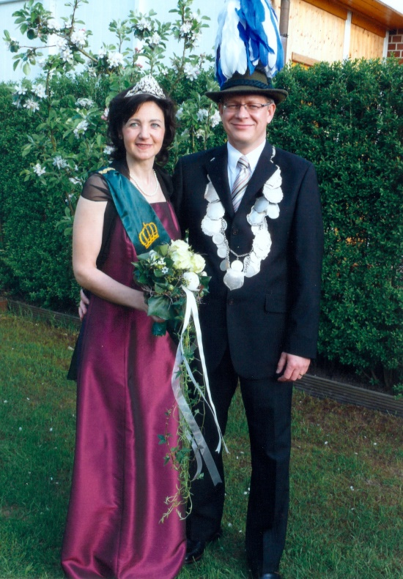
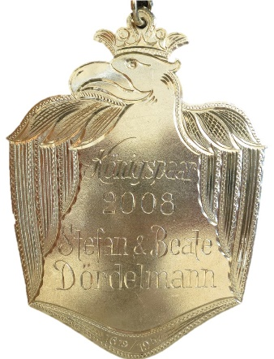
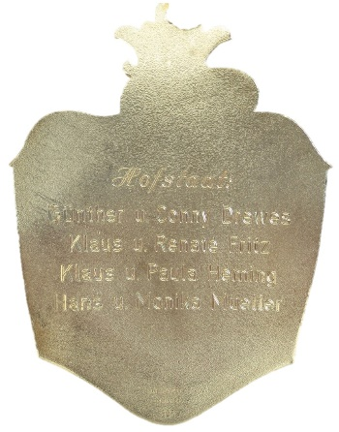

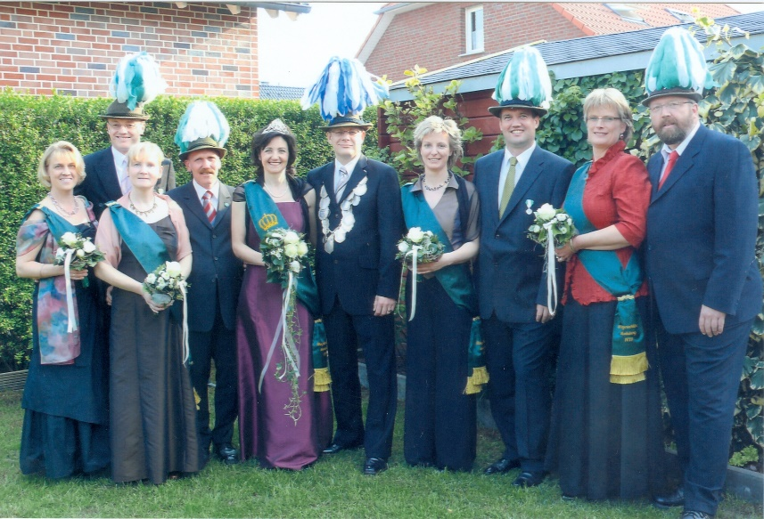
König: Stefan Dördelmann & Beate Dördelmann

Hofstaat:
Günter & Conny Drewes, Klaus & Paula Heming,
Klaus & Renate Fritz, Hans & Monika Müller

Einladung:
• Einladung 2009

